Plans de gestion des sites LIFE Elia

UG:UM224 - Circuit: 70.327: pylône 19 au 21
Nom complet de l’UG: CIERREUX/HOUFFALIZE 70KV LI

Action LIFE: Prairies maigres : 2 polygone(s) (1.02, 0.17 ha)
Autres actions LIFE sous cette/ces portée(s): Lisière restaurée

Commune(s): Gouvy

Triage(s) DNF concerné(s): Poncay (SIMON Alex - GSM: 0477 78 14 21)

Cantonnement(s) DNF concerné(s):VIELSALM (080/28.22.80)
Info actualisées sur Le portail environnement de Wallonie

Gestionnaire (+ Propriétaire):
ID | Gestionnaire | Propriétaires
PC_168 | MAE Mr Jacoby 0476/768 430 (cf. Philippe Colas - Natagora) | Schoune, Alain Joseph
PC_695 | MAE Mr Jacoby 0476/768 430 (cf. Philippe Colas - Natagora) | Association/Rnob/Reserves Naturelles
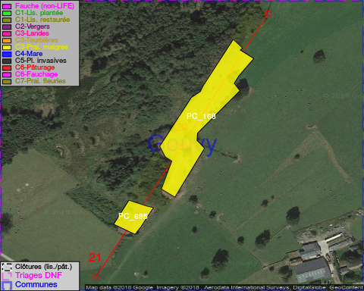

GESTION:

Une Mesure Agro-Environnementale est d’application sur cette parcelle, la gestion répond à une convention agréée par l’agent MAE. Pour retrouver l’agent MAE: site Natagriwal - 010/47 37 71

Détail par portée
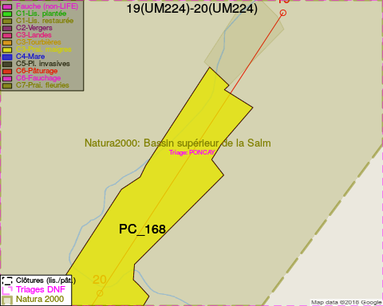
Adresse propriétaire:
- [PC_168] Schoune, Alain Joseph: R De La Gare 2 9044 Ettelbruck
- [PC_695] Association/Rnob/Reserves Naturelles: R Du Wisconsin 3 Namur
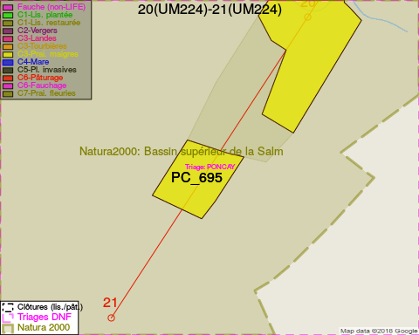
Adresse propriétaire:
- [PC_168] Schoune, Alain Joseph: R De La Gare 2 9044 Ettelbruck
- [PC_695] Association/Rnob/Reserves Naturelles: R Du Wisconsin 3 Namur

Document réalisé le 14/05/2018

